La Victoria, Valle del Cauca, 18 de marzo del 2021

Señores
Corporación Universitaria
UNITEC

Cordial saludo:
Yo Manuel Bastidas, identificado con c/c 98386020, matriculado en la especialización en gerencia de proyectos; de manera atenta solicite una certificación de estudios, pero como me llego la rechazaron, la necesito puntualmente con la información que colocare a pie de pagina y es necesaria para que desde el fondo nacional del ahorro donde están mis cesantías les realicen el pago de mis dos cuotas pendientes de matricula por valor de 552.494 cada una, directamente el pago se ejecute a UNITEC.
La certificación debe tener la siguiente información:
Nombre de la institución
NIT
Resolución de funcionamiento
Nombre del estudiante y programa cursando
Cantidad de dinero pendiente exacto por pagar a la Universidad por parte del estudiante.
Un número de cuenta bancaria a la cual la Universidad desea le sea consignado el coto de la matricula.
Agradezco inmensamente la certificación.

Atentamente,
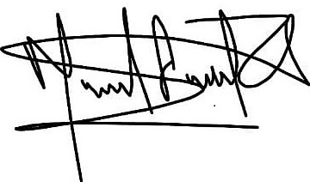
______________________________
MANUEL BASTIDAS
CC 98386020

